嵌入式系统原理复习资料（BY 许海天）

**第一章（绪论）**

1.嵌入式系统的概念：

IEEE定义：嵌入式系统是控制、监视、辅助设备、机器车间运行的装置

**书上定义：嵌入式系统是嵌入到对象体系中的、用于执行独立功能的计算机系统（考点）**

**2.嵌入式系统三要素：（考点）【经常考，一定要记住！！！】**

**嵌入性（满足环境要求）**

**专用性（满足配置要求）**

**计算机系统（满足控制要求）**

**3.嵌入式系统与桌面（通用）系统的区别【重点，22级简答题考过】**

1）嵌入式系统中运行的任务是专用而确定的；桌面通用系统需要支持大量的、需求多样的应用程序。

2）嵌入式系统往往对实时性提出较高的要求（分为强实时，一般实时和弱实时，容易在填空题考到）

3）嵌入式系统对可靠性要求高。

4）嵌入式系统有功耗约束。

5）嵌入式系统内核小，可用资源少。

6）嵌入式系统的开发需要专用工具和特殊方法。

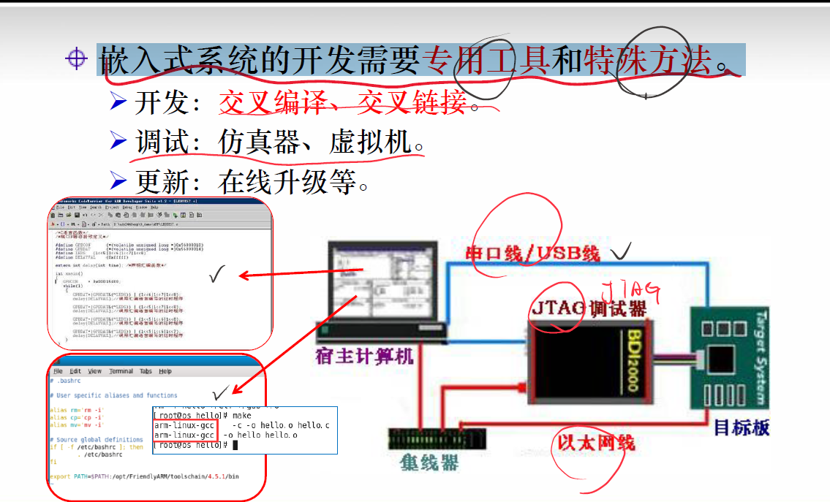

**红色部分记忆一下，防止填空题出现**

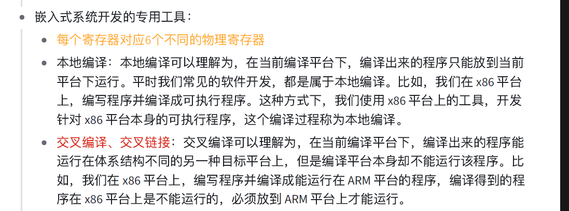

**4.嵌入式技术的核心技术以及何为3C产品**

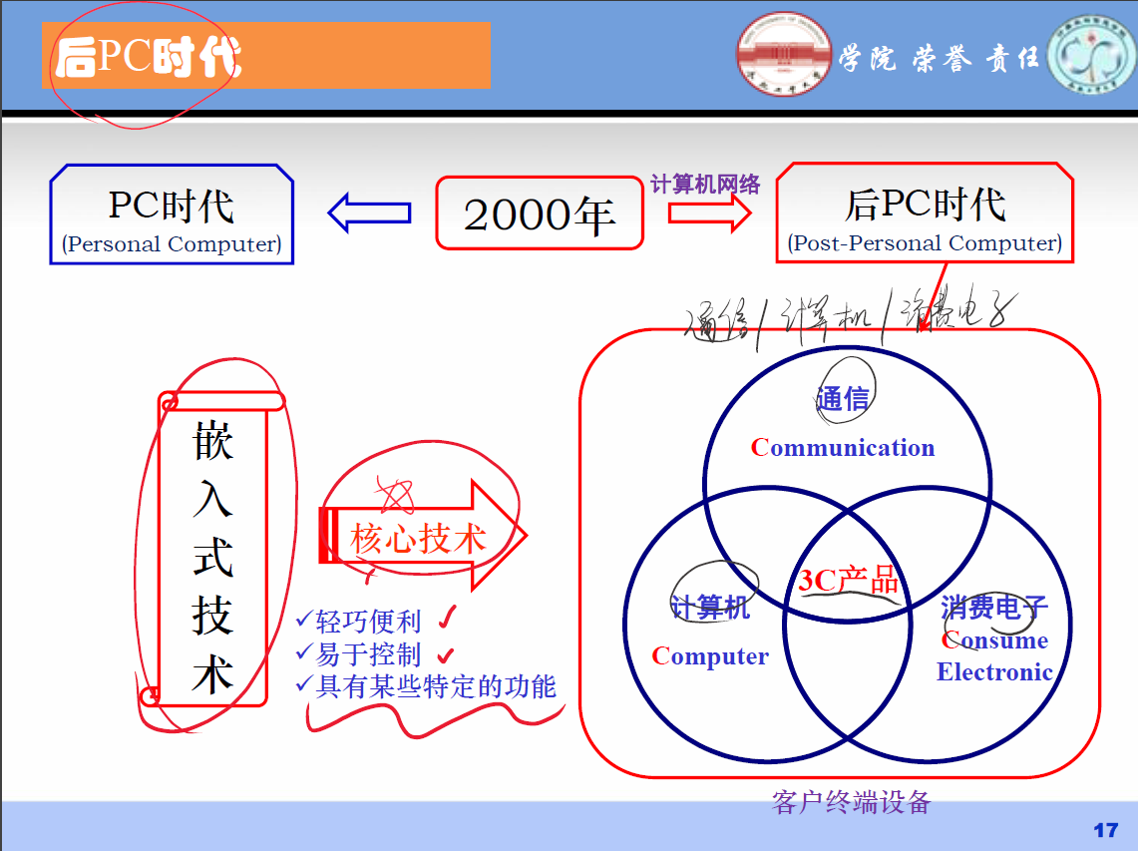

**5.嵌入式系统的结构（组成很容易出现在填空题，参考往年卷子这部分答案）**

总览：嵌入式系统一般由**嵌入式处理器、外围硬件设备、嵌入式操作系统（可选）、以及用户的应用软件系统**等四个部分组成。

**6.嵌入式系统的分类**

1）按字长分（4，8，16，32，64）

2）**按软件实时性需求分类：非实时，软实时，硬实时（经常考，一定要记住！！！）**

3）按系统的复杂程度分类：小型系统，中型系统，复杂系统

**第二章 （微处理器）**

**1.注意区分并了解冯诺依曼结构和哈佛结构**

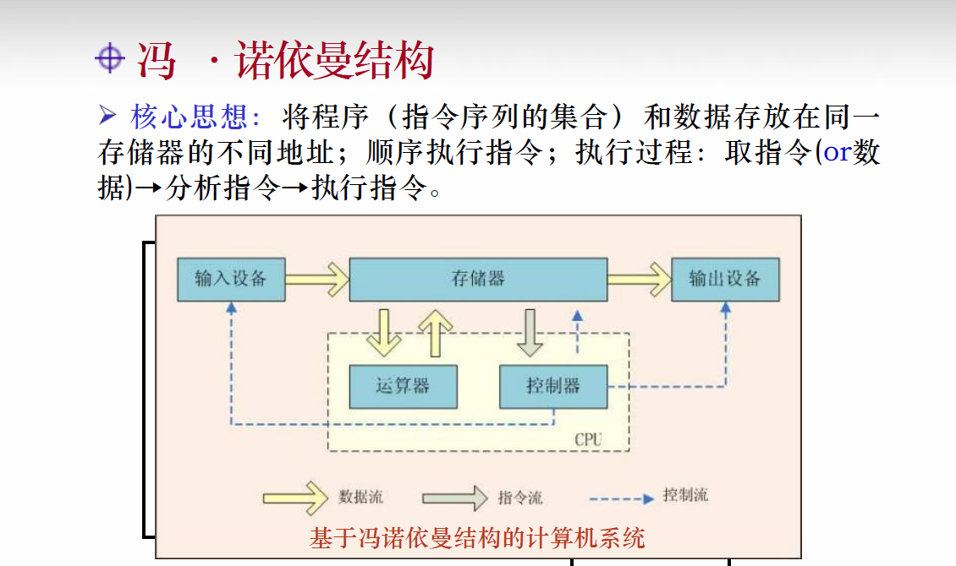

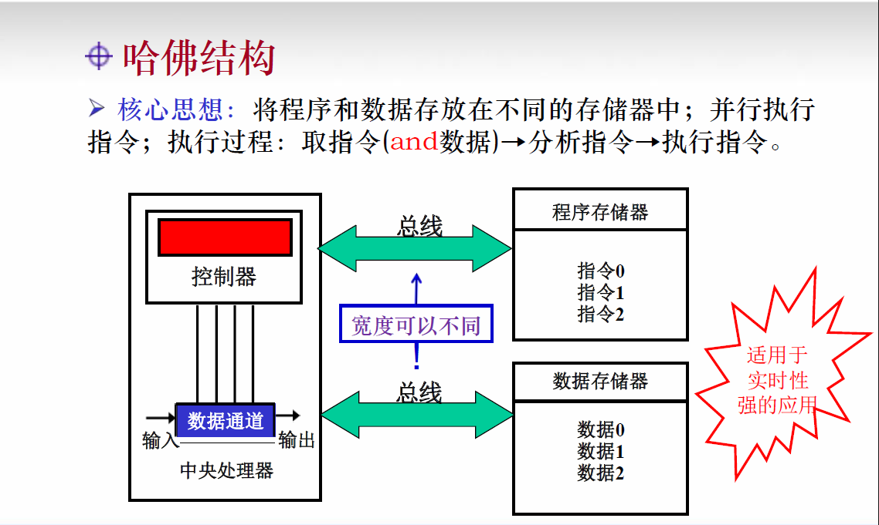

**注意ARM微处理器采用的结构是：两者均使用过（区分判断题）**

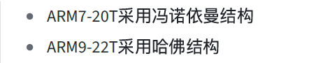

哈佛结构和冯.诺依曼结构主要是指计算机的存储器结构，与指令系统没有严格的对应关系。

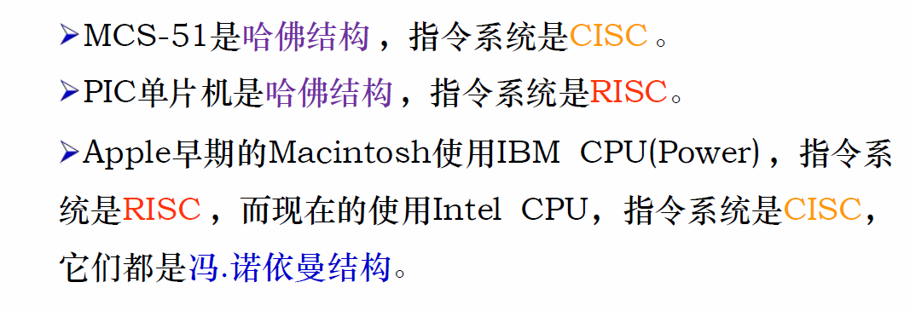

**这张图片注意背诵，可能会出现选择题或者判断题！！！**

**2.了解CISC和RISC**

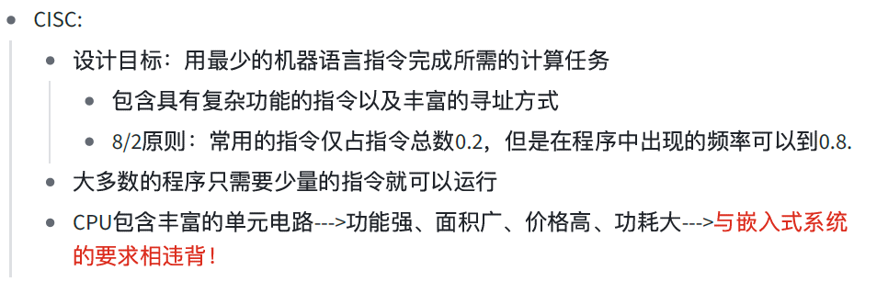

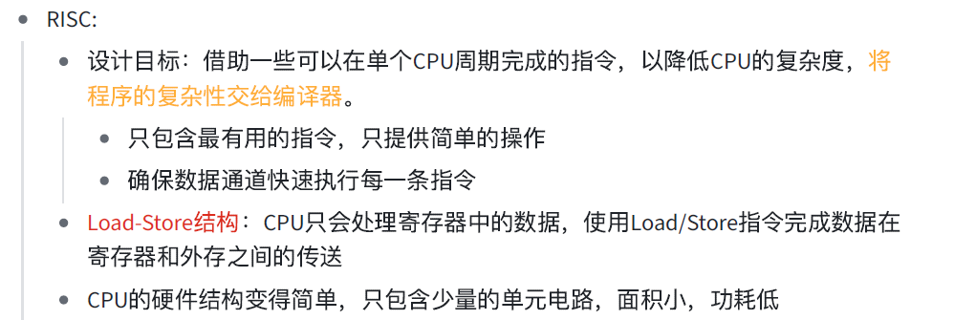

**两者的区别：（了解，尽可能背诵）**

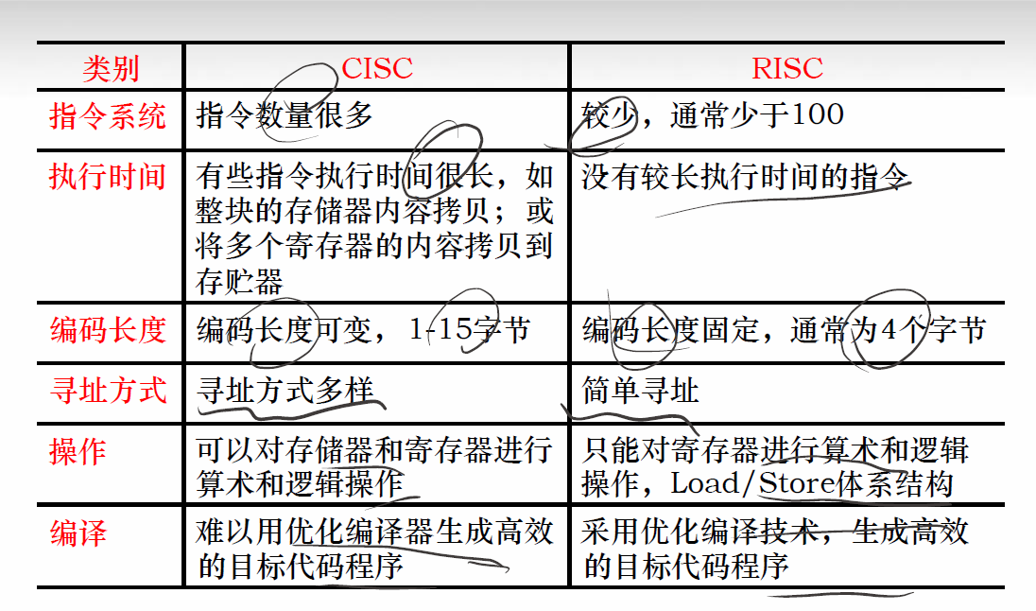

**3.ARM的含义（推荐记忆，可能会考填空或者简答）**

**1）**公司名字：英国知识产权核（IP）设计公司

2）一类微处理器的通称（即使用ARM内核芯片的微处理器）

3）一种技术的名字（ARM微处理器核）

**4.** **ARM体系结构版本的命名规则**

**ARM处理器（内核）的命名规则（考点）**

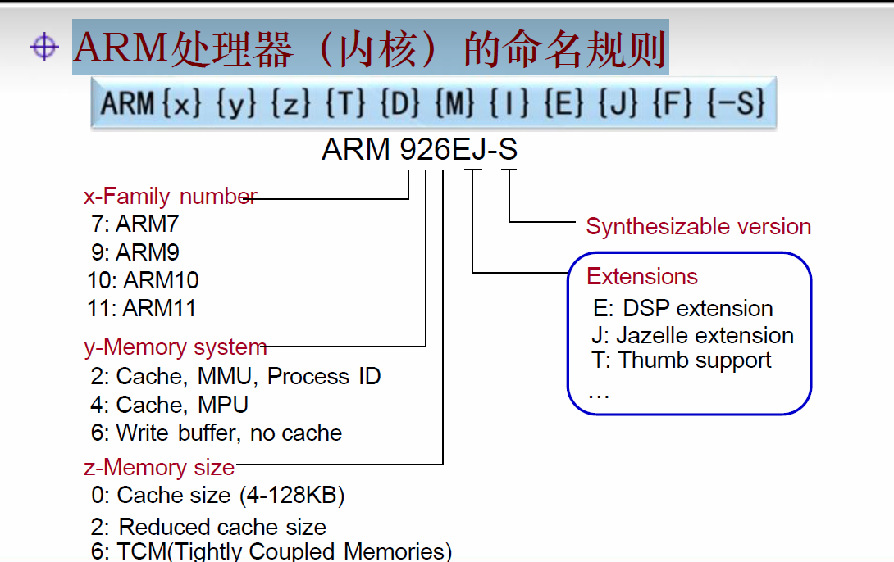

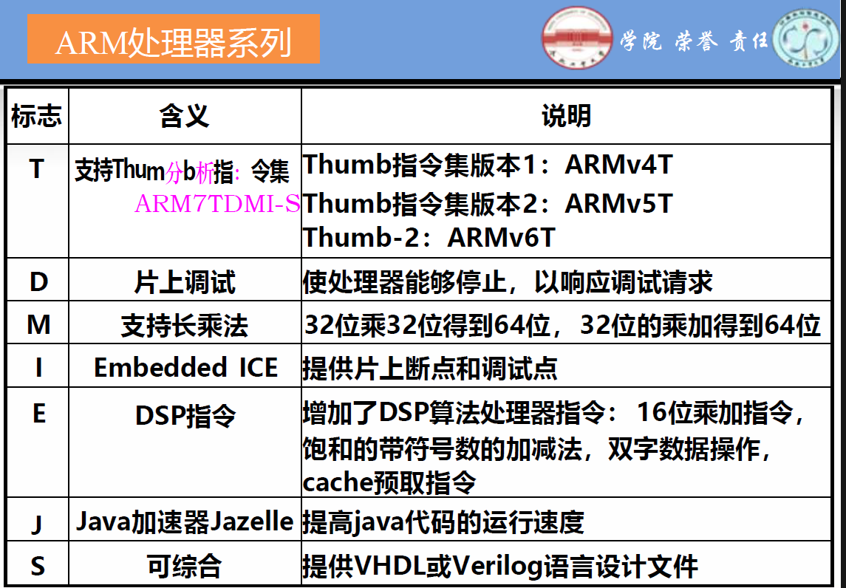

**5.ARM芯片内部结构：**

**ARM-CPU（内核） + 外围设备（部件）= ARM芯片（考点，要记住！！！）**

**6.ARM处理器7种运行模式（考点，填空或者简答）**

对着PPT详细理解下几种模式对应部分的内容

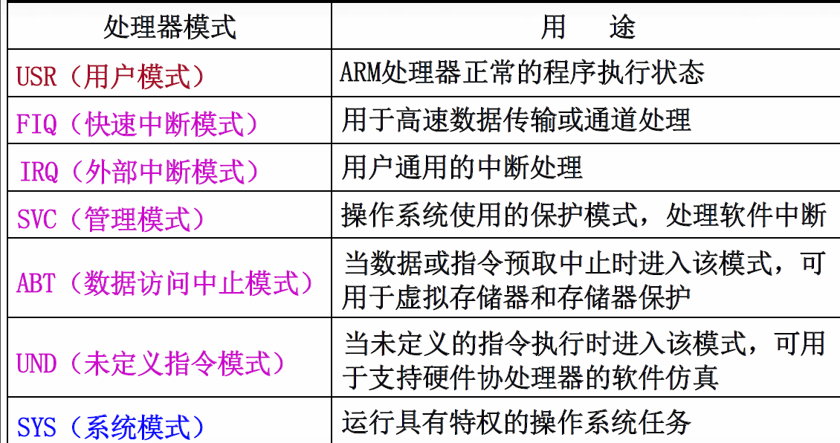

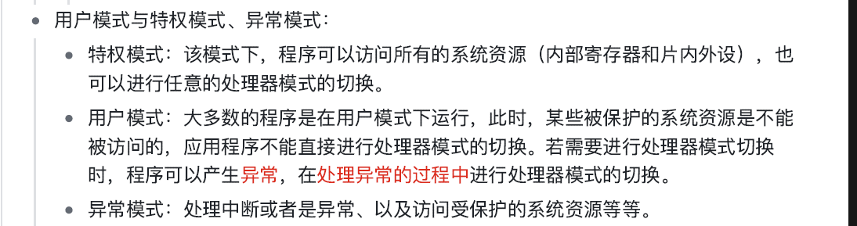

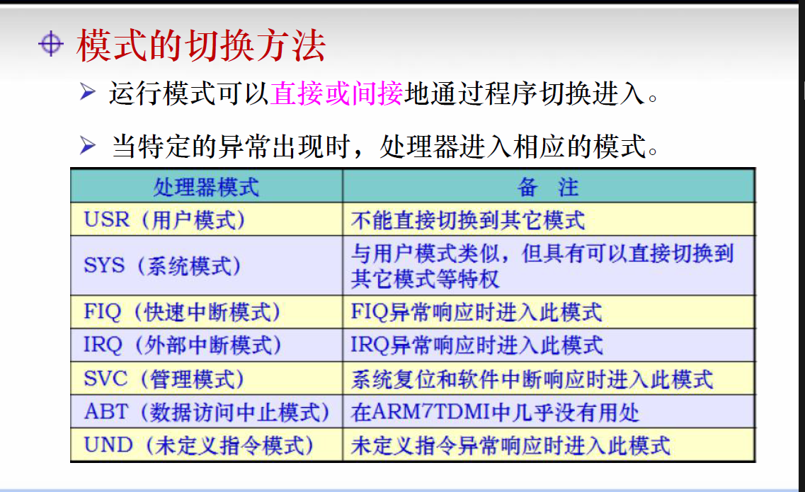

**其中，系统复位或软件中断会进入管理模式（考过）**

**7.arm微处理器的工作状态**

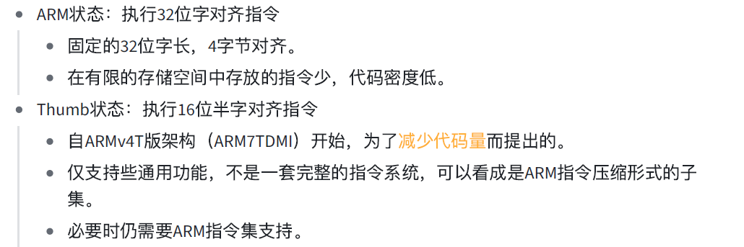

注意：两种状态之间的切换，不影响处理器的运行模式或寄存器的内容。

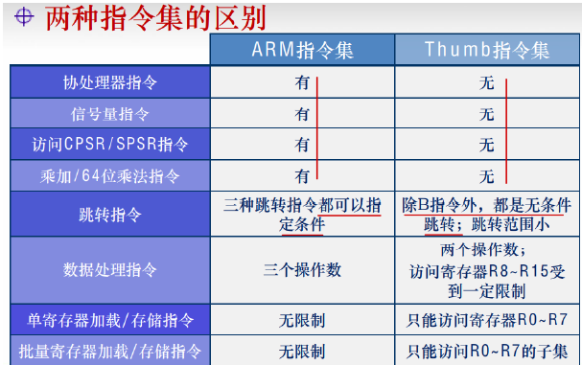

**切换到Thumb的方法（考点！！！）**

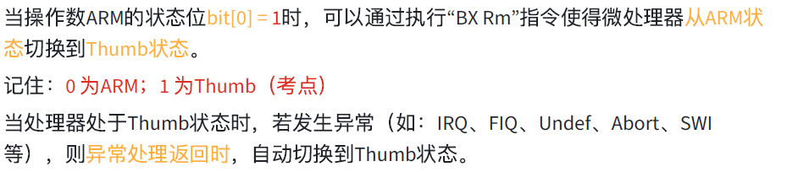

**两种切换原理以及对应代码（需要理解掌握！！！）**

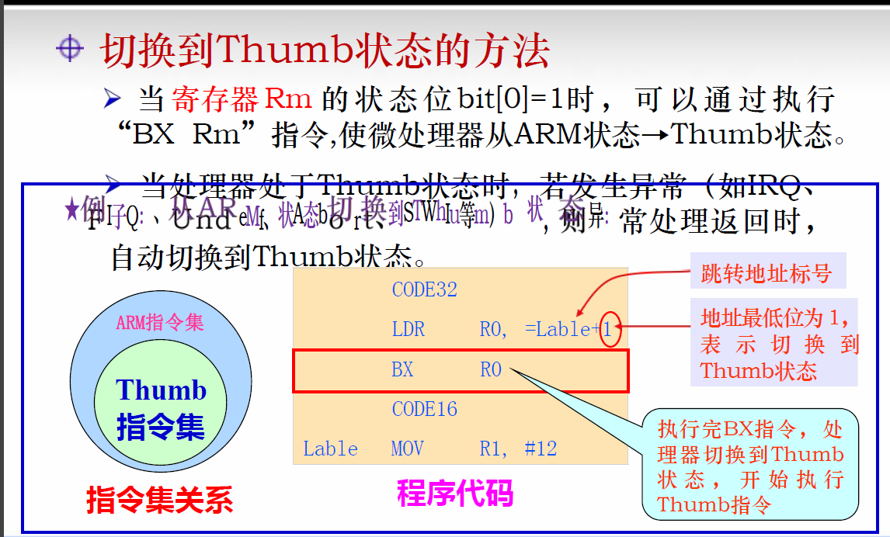

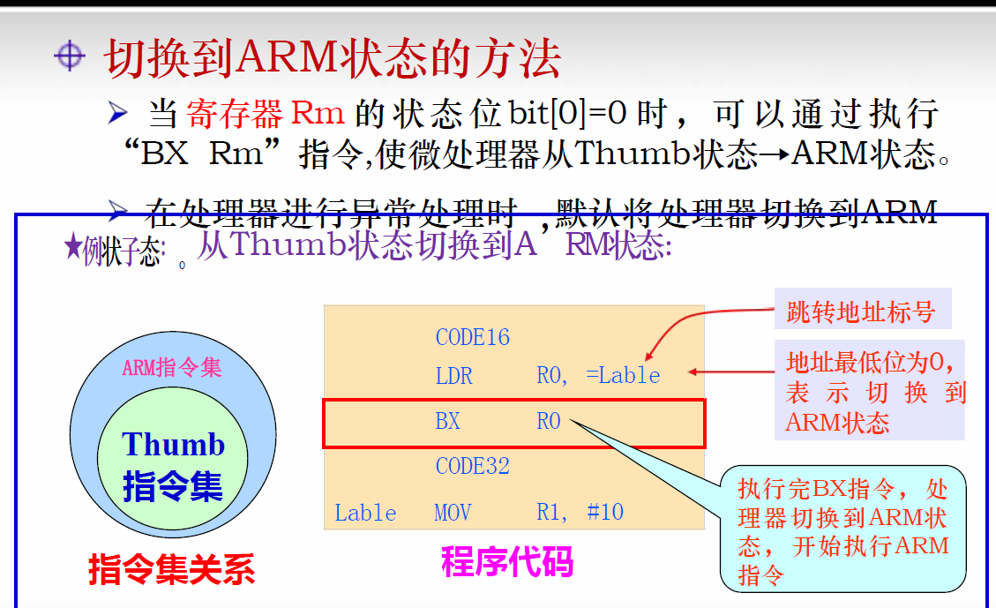

8.**掌握ARM微处理器寄存器相关组织（篇幅较多，**尽可能理解，高分需要熟练掌握，但是只会出现在小题部分，涉及分数较小**）**

**9.大端小端格式，存储页表映射地址转换部分内容**（**属于难点**，基本都会出现在期中的课堂测试测验，期末很少出现，不放心可以记忆一下流程，最多考到简答题中容易失分，并不会影响合格）

10.**异常处理（**一般出现期中，期末涉及的话跳脱不出往年卷子范围，不用担心，卷子上的对应题目会做即可**）**

**第三章 指令集（22级21级计科考试大题第一道！！！）**

**重点不必多说，这一章重在理解！！！必须掌握此章节的寻址方式**

**切记考到这种题目不要忘了对应寻址方式的名字（10分大题）**

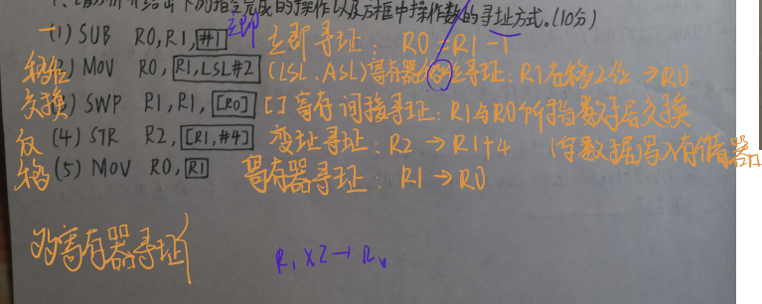

**题目如上所述，就是出5个左右的寻址方式，让你描述**

**选择，填空题目出现也要可以变化解决**

**第四章 存储器系统**

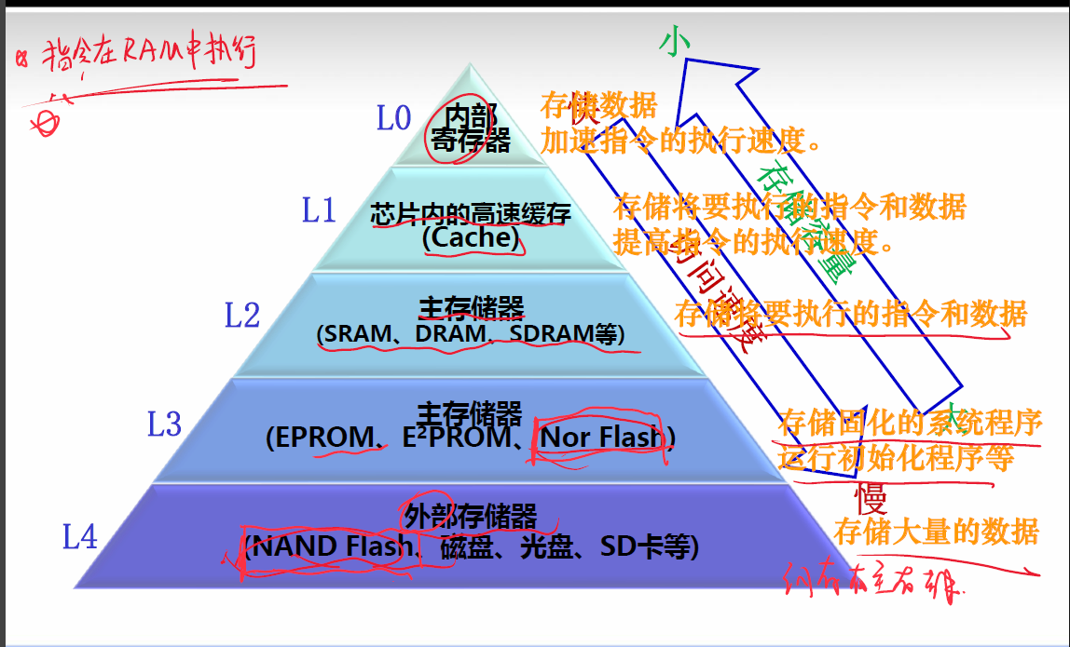

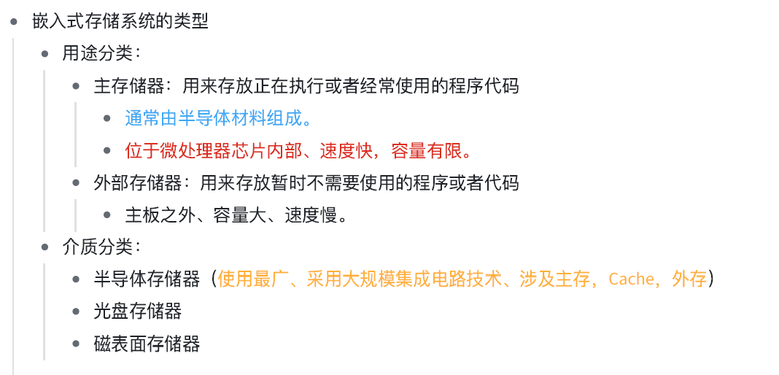

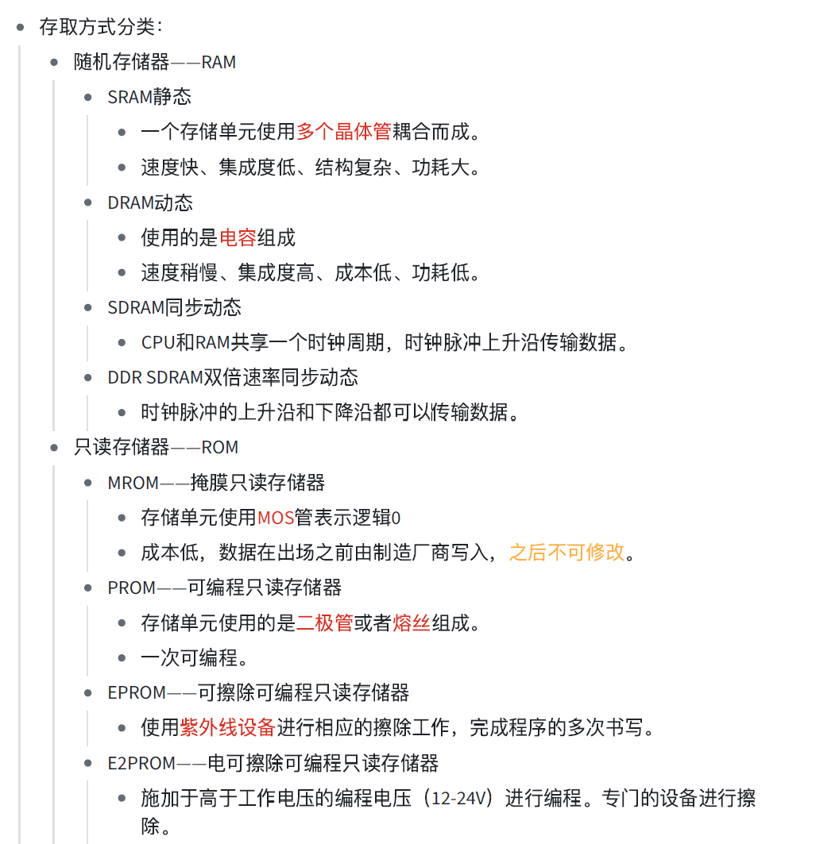

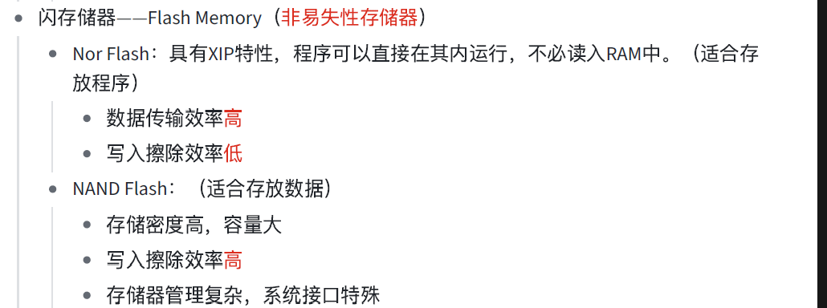

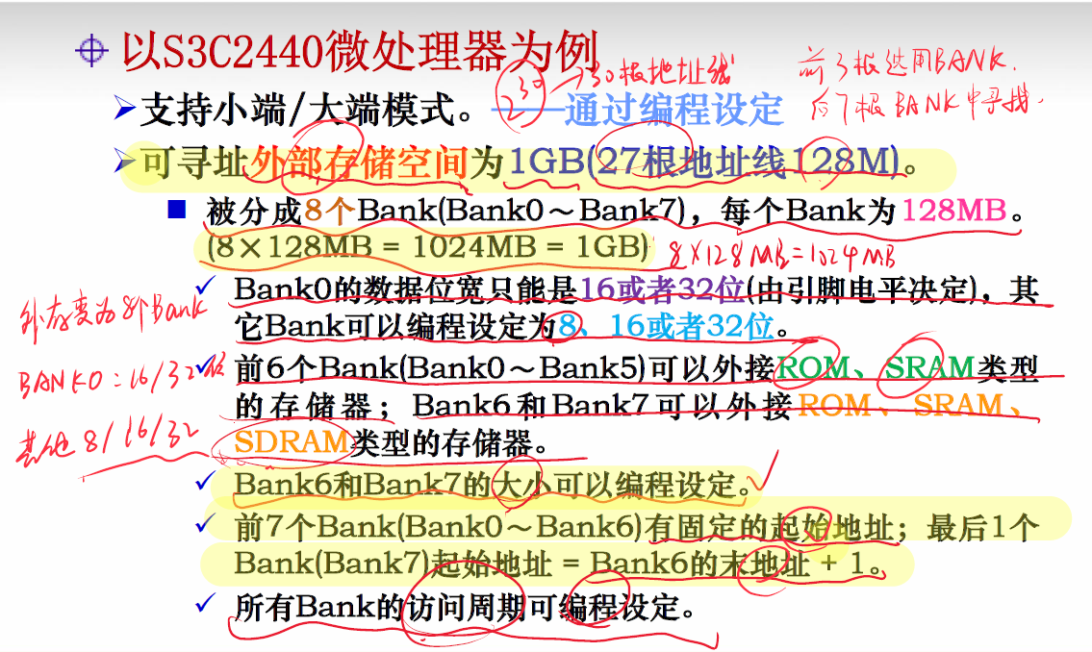

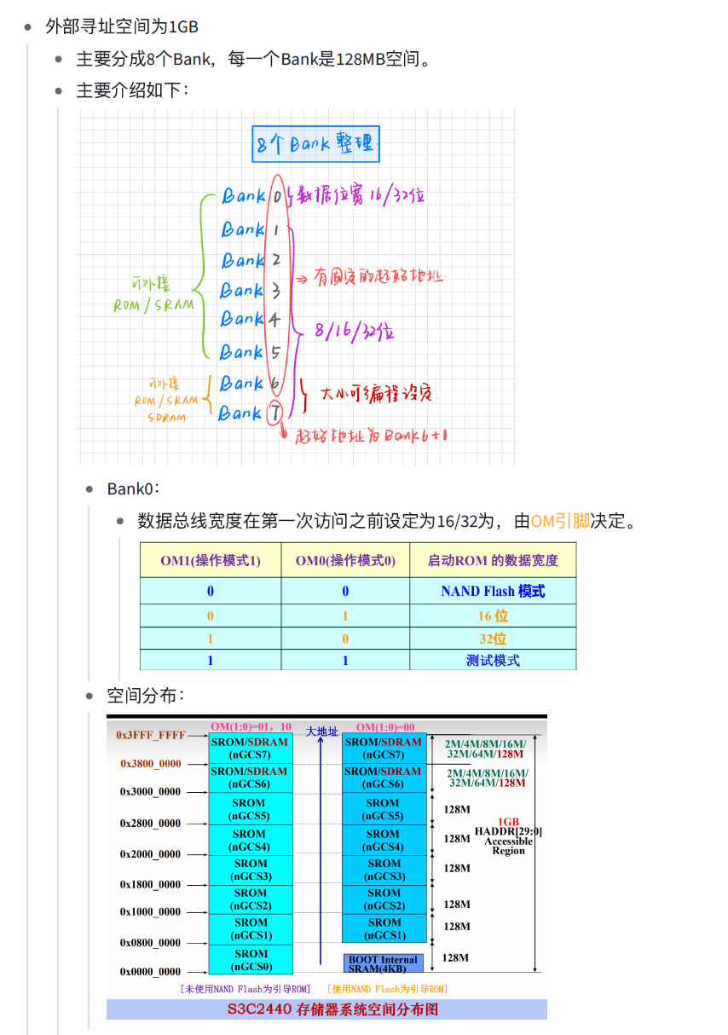

**NOR FLASH NAND FLASH对比重点，考点（简答题）**

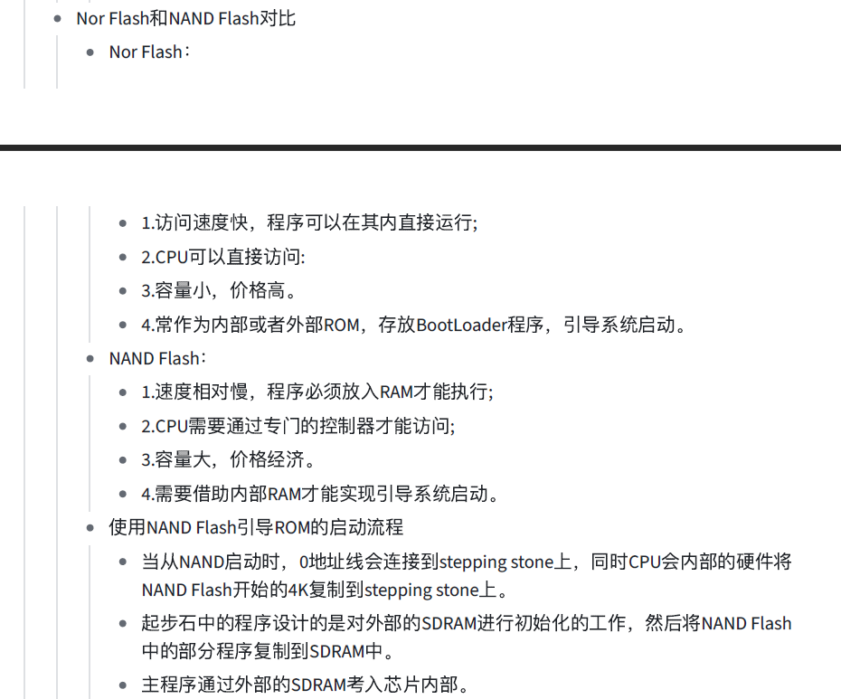

**NOR FLASH存储器芯片特点：**

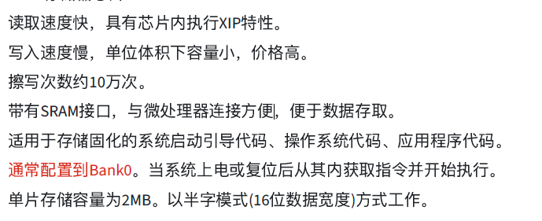

**NAND FLASH存储器芯片特点：**

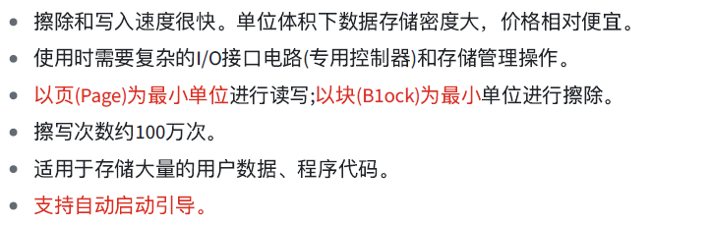

**第五章 输入输出端口**

**中断系统和定时系统是重点，考点，最后一道大题也会出现**

**（因此书上出现的代码一定要理解并掌握，可能会出现写代码题目，往年出现过）**

**中断系统概念**：微处理器在执行正常程序的过程中，因某事件发生，收到来自外围部件的请求信号。若能够响应该信号，则暂停当前程序的正常执行，转去执行针对请求事件的处理操作，待结束后再返回被暂时中断的程序继续执行。

**中断作用：**并行处理，实时处理和故障处理

**ARM920T中断系统的组成（留个印象）：**

7种异常模式中，由芯片外部的中断请求引脚和内部外设触发IRQ以及FIQ中断

借助中断控制器，接收并管理60个中断源发出的中断请求信号

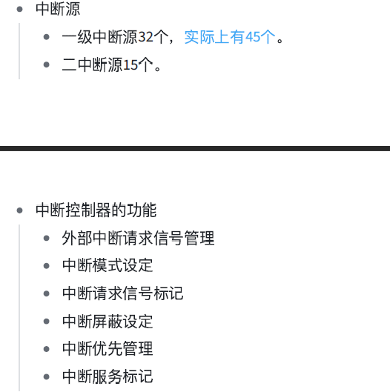

**中断管理功能的实现（应对判断选择填空题目，拿高分需要会区分寄存器）：**

**往年出现过选择！！！！**

1. 与外部中断源相关（9个SFR）

* 外部中断控制寄存器（0-2，三个）

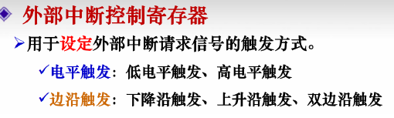

* 外部中断滤波寄存器（0-3，四个）EINT16~EINT23才有的

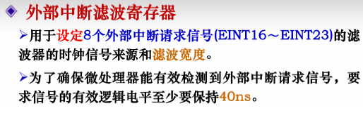

* 外部中断屏蔽寄存器

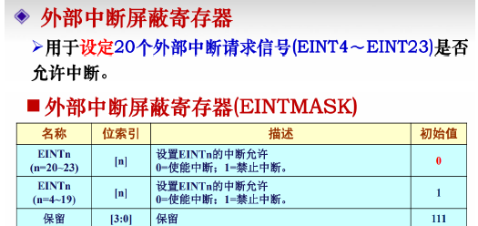

* 外部中断挂起寄存器

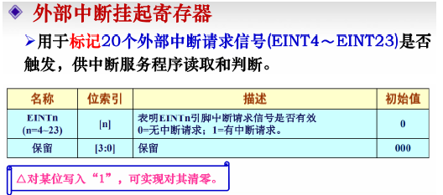

**2）与一级中断源相关如下（6个SFR）掌握并且理解（应对判断选择填空题目）**

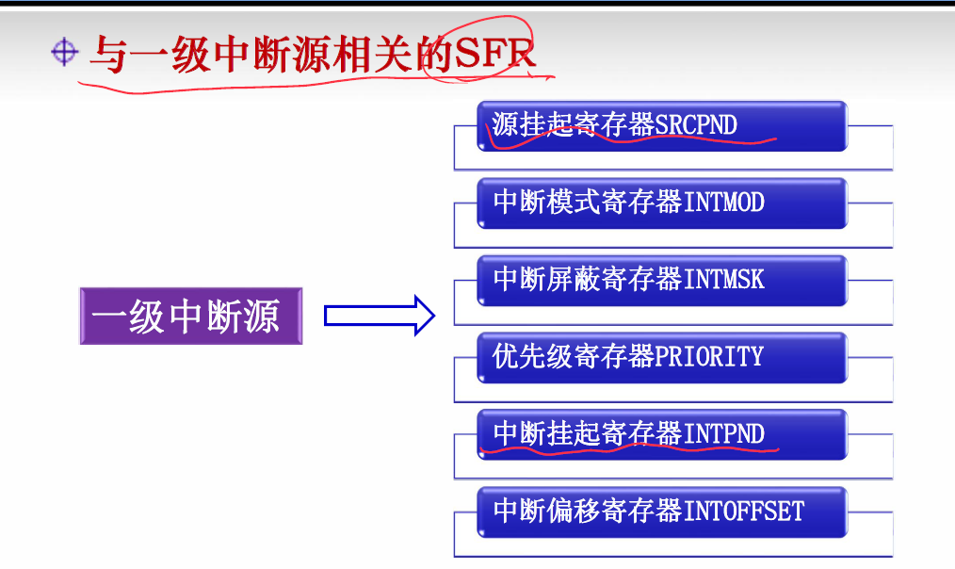

* SRCPND——源挂起寄存器：注意这个是硬件自动产生的 ！可以同时有多个中断源进行源挂起。

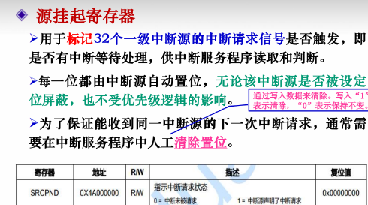

与外部中断源挂起寄存器一同确定EINT4~ENT23中具体哪些信号有效

* NTMOD——中断模式寄存器（就是设定中断的模式）

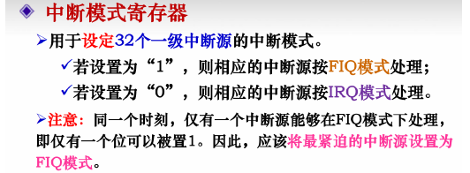

* INTMSK——中断屏蔽寄存器（可以同时屏蔽多个）

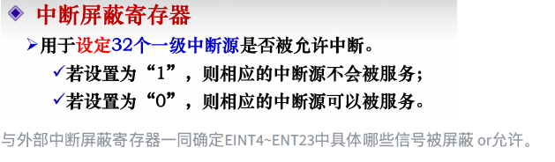

* PRIORITY——中断优先寄存器

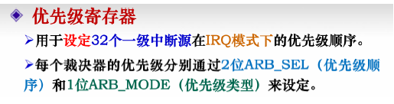

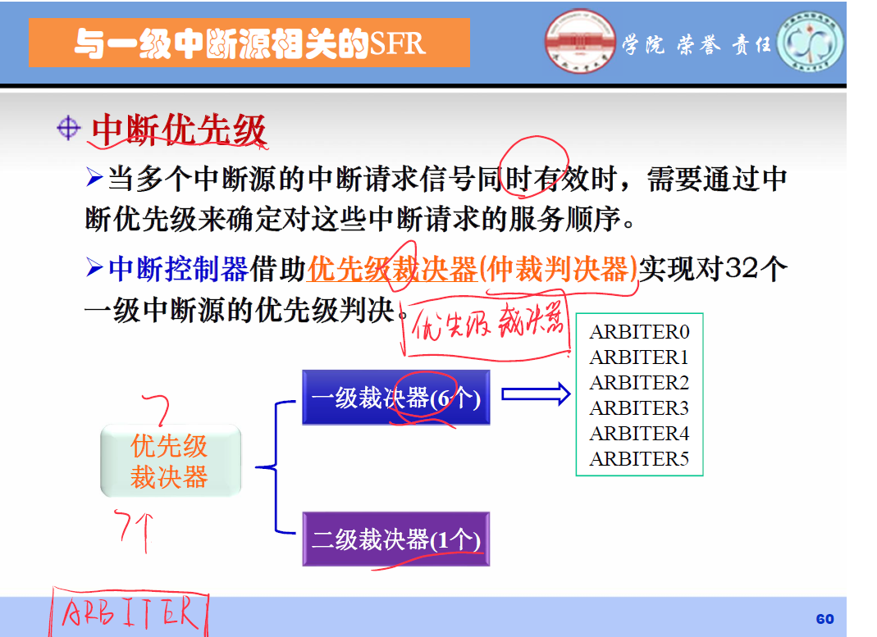

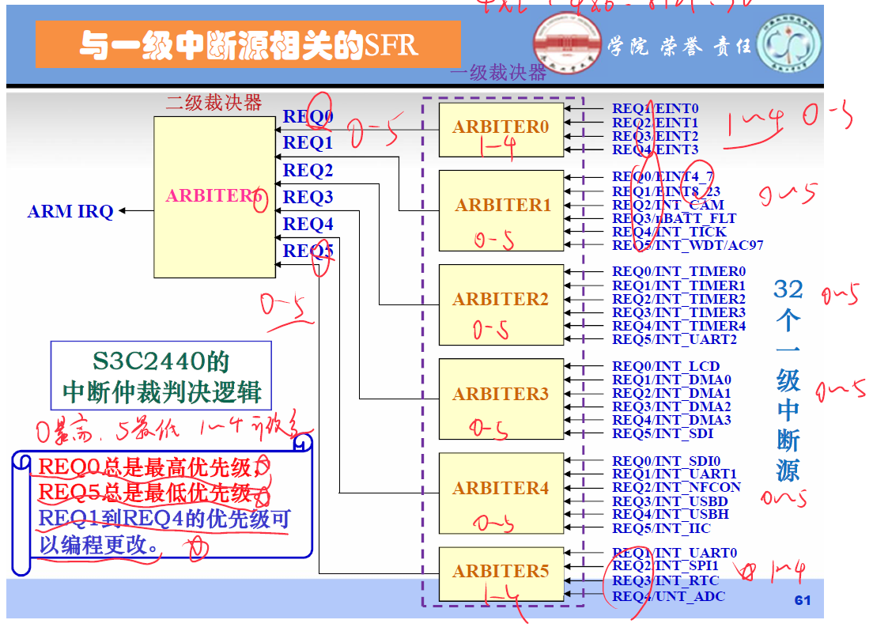

**中断优先级类型（往年考过！！！！！！！！！！！！！！！！）**

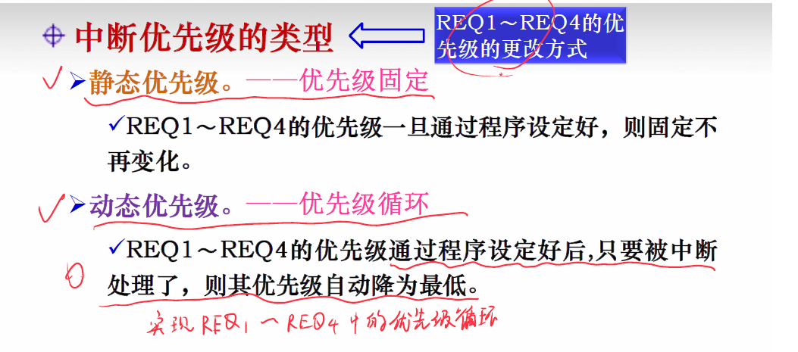

* INTPND——中断挂起寄存器

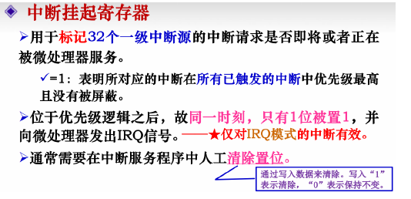

* INTOFFSET——中断偏移寄存器

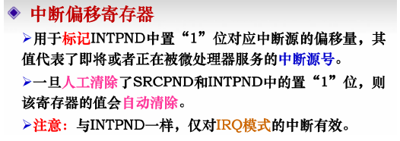

3）与二级中断源相关（2个SFR）

子中断源挂起寄存器

子中断源屏蔽寄存器

定时部件（此处涉及考点涵盖选择，填空，而大题一定出现！）

**下面三幅PPT的内容为基本计算，需要掌握，并理解第三章张PPT的计算原理**

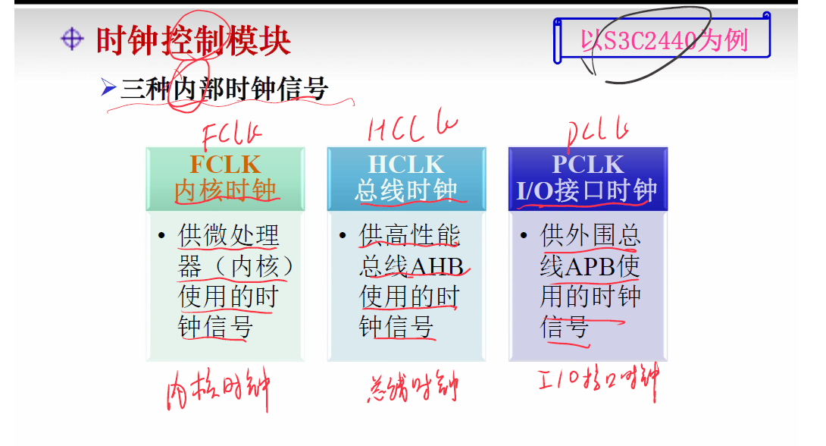

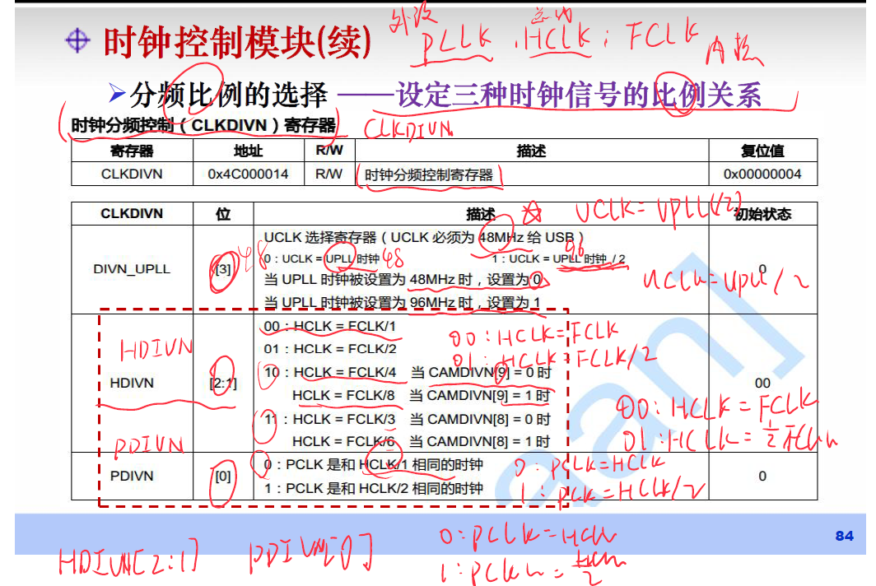

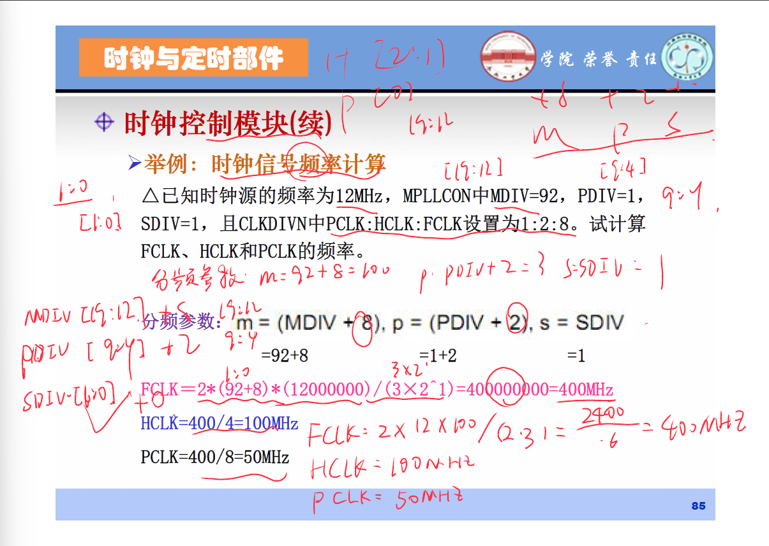

**定时器的功能：定时，计数，脉宽调制（大概率考填空）！！！！！**

**定时器的特点：**

1. **实际进行减一操作的是TCNTn,为防止对其读写影响计数，不允许程序对其直接访问**

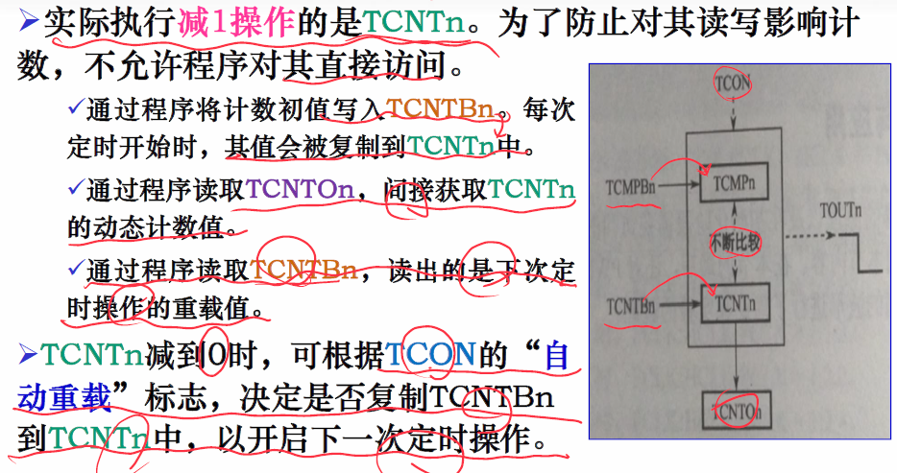

1. **内部设有双缓冲功能：在当前定时操作中，若设置新的定时器值，仅当当前定时操作执行完毕后才有效（并非立即有效）**

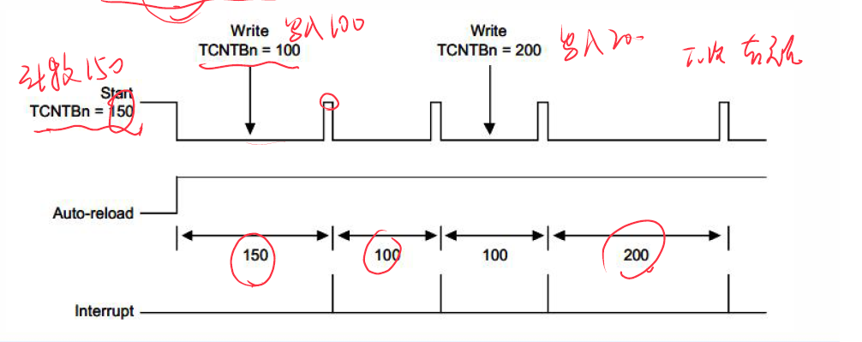

**拿高分需要掌握以下代码及类似书写！！！**

**定时器应用实例（一般出现在最后一道大题的一种可能题型）**

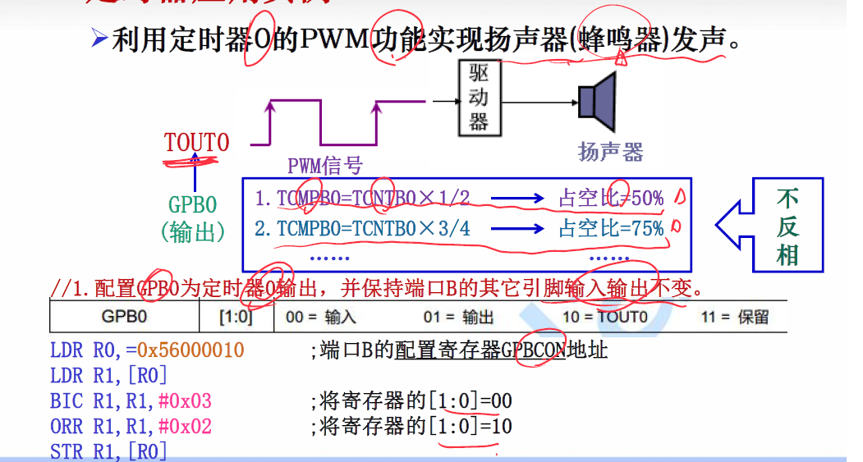

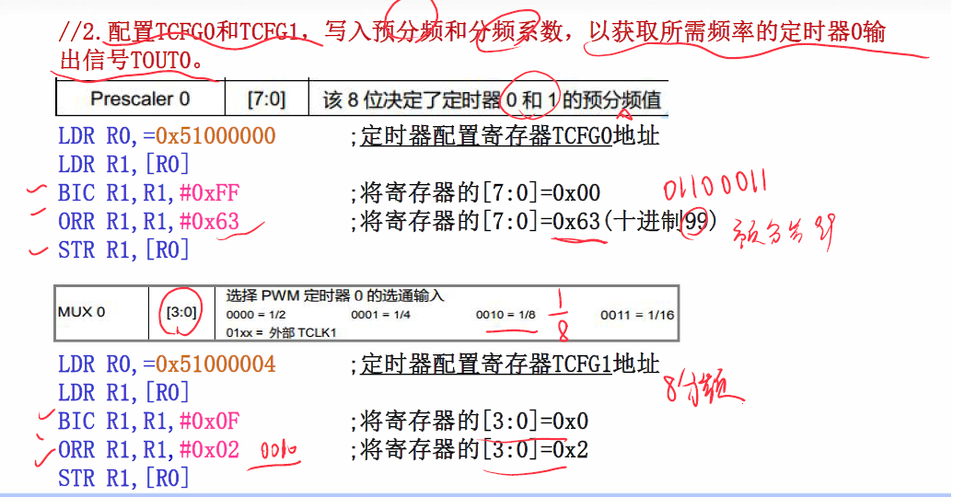

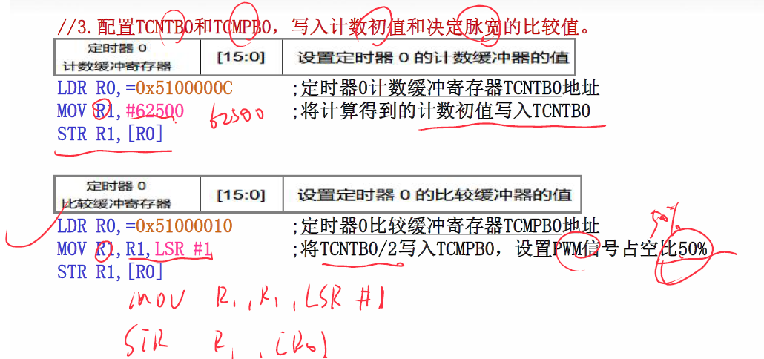

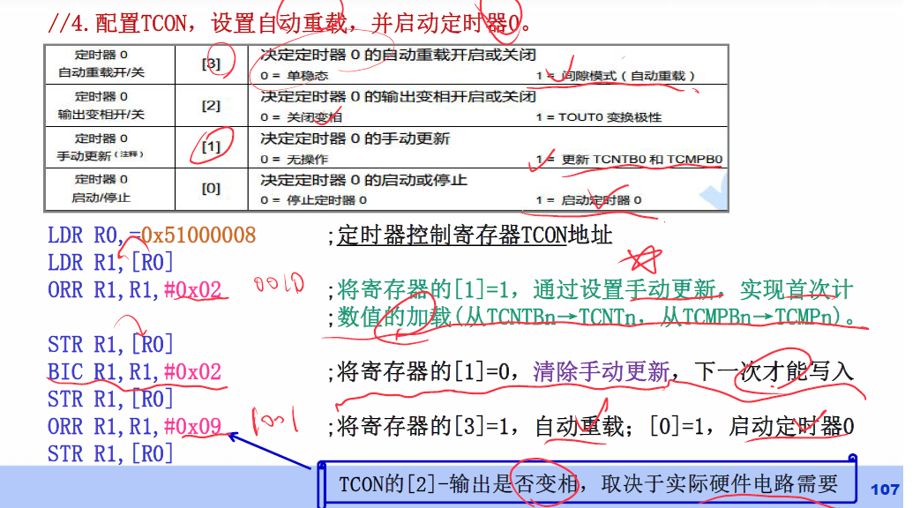

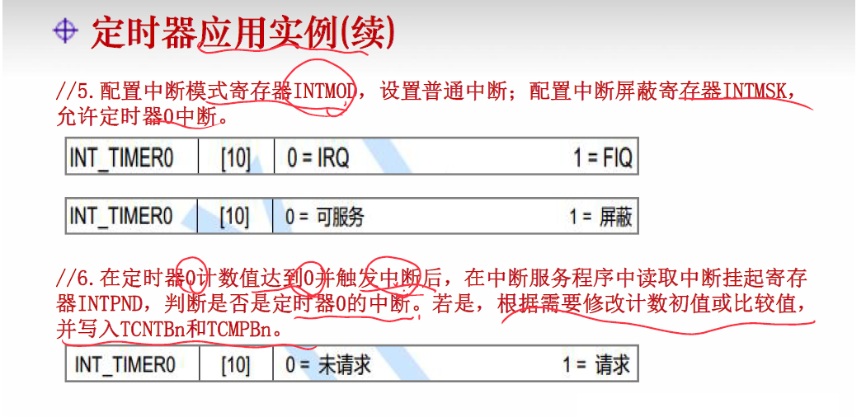

**看门狗定时器（大概率出现在简答题！！！）**

**要背，否则考到了只能发呆！！！**

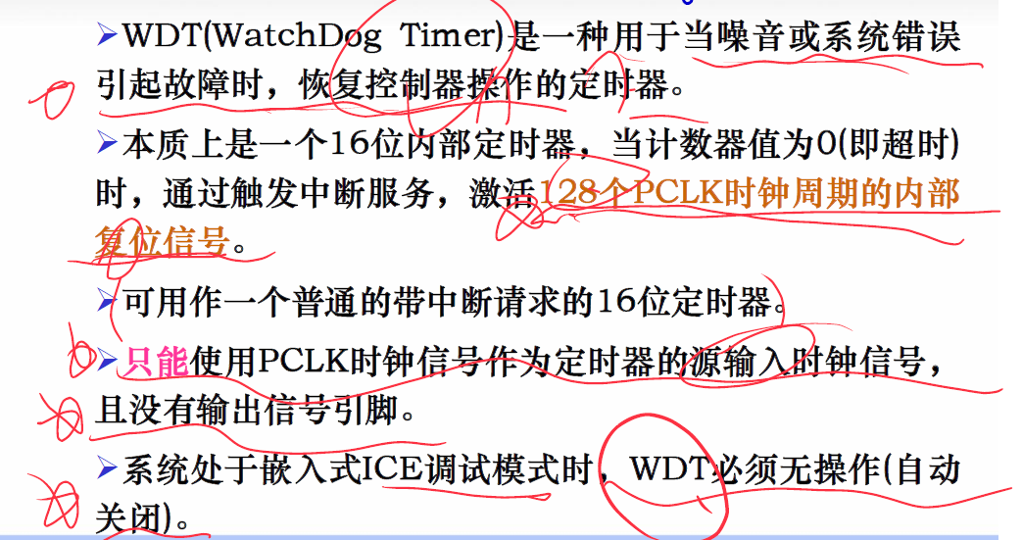

**有能力拿高分的同学，尽量理解并看懂原理图（记住原理是主要）**

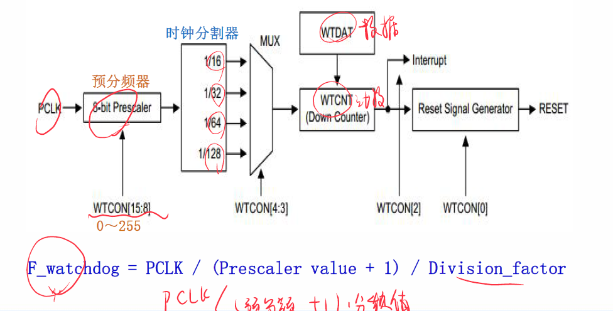

**看门狗定时器注意事项（想拿高分，这个也需要理解，留下印象，以免今年考到）**

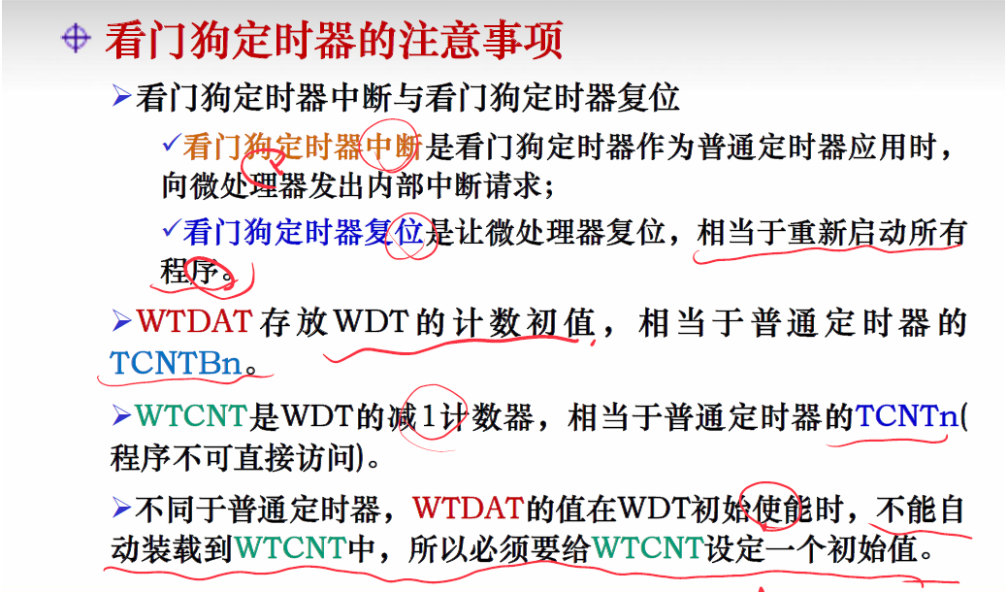

**第六章 一般来说考三四分的小题，不需要花费太多精力**

**掌握基本的Linux命令，其中需要特意学习下echo，可能会考选择填空（往年例题出现过）**

**掌握文件类型**

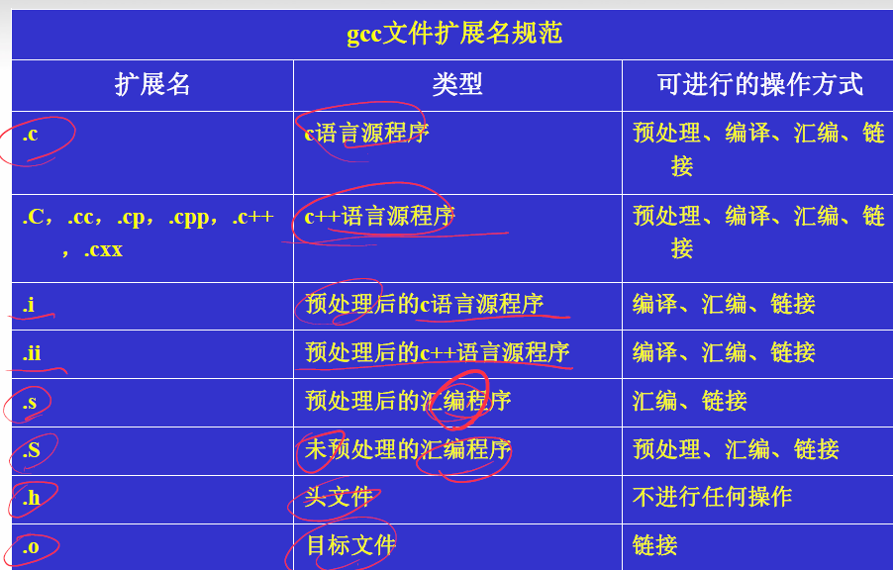

**22级考过填空如下：**

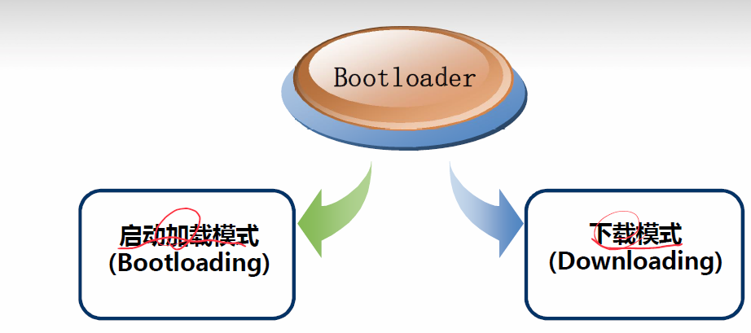

**扩展知识（留有印象即可，背住里面的关键词，以防今年出现）**

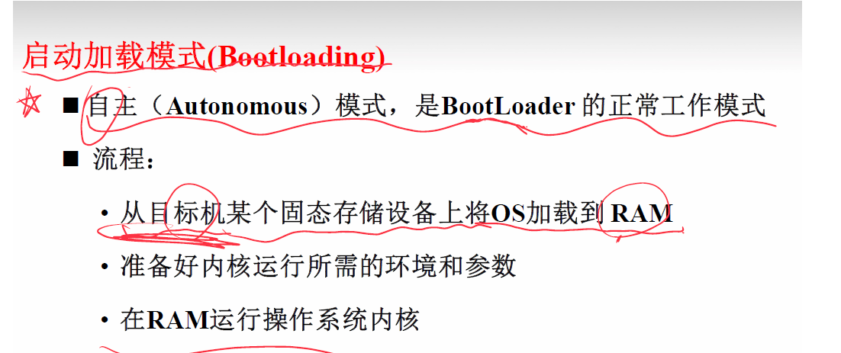

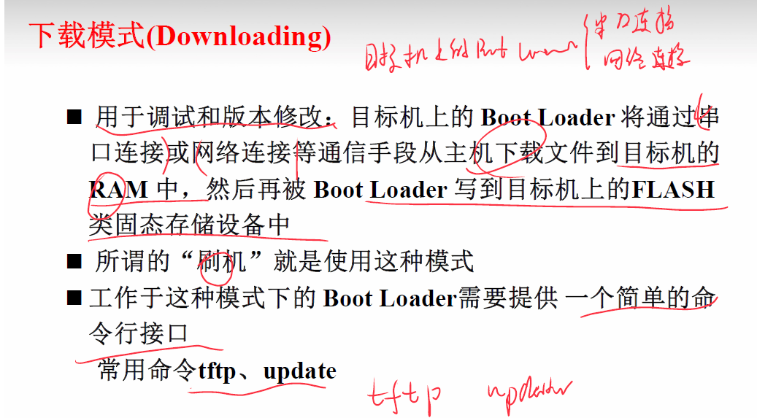

**当时22级考过一道简答题如下（就是这张图）：**

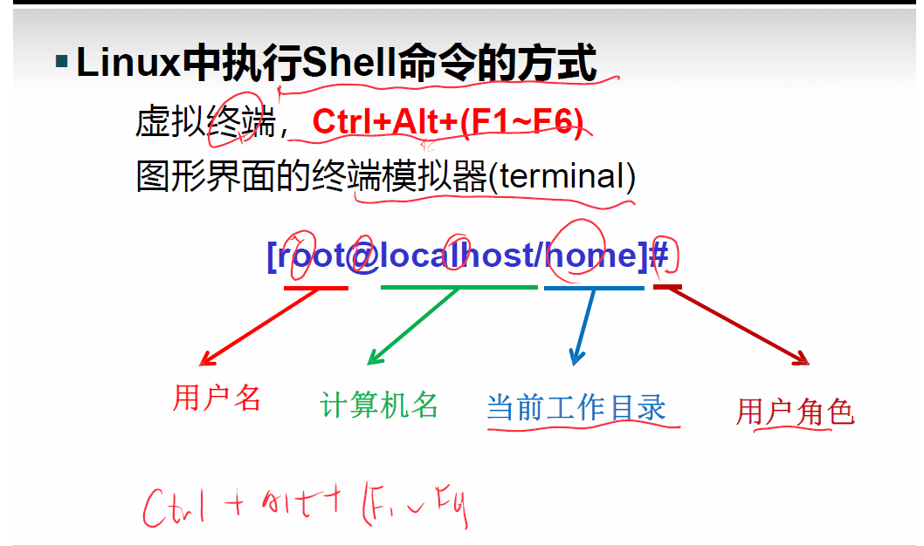

**如果考其他类型简答（若老师强调不会涉及大题，就不用管），可能如下，尽可能背诵这段文字：**

**Bootloader运行过程（背诵粗字即可）：**

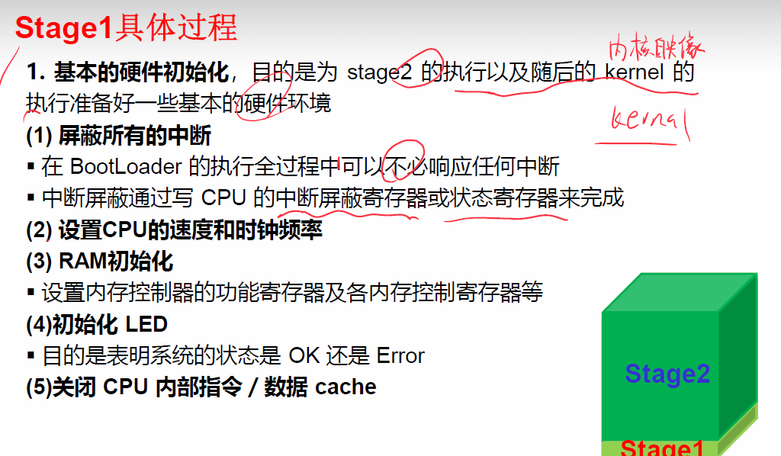 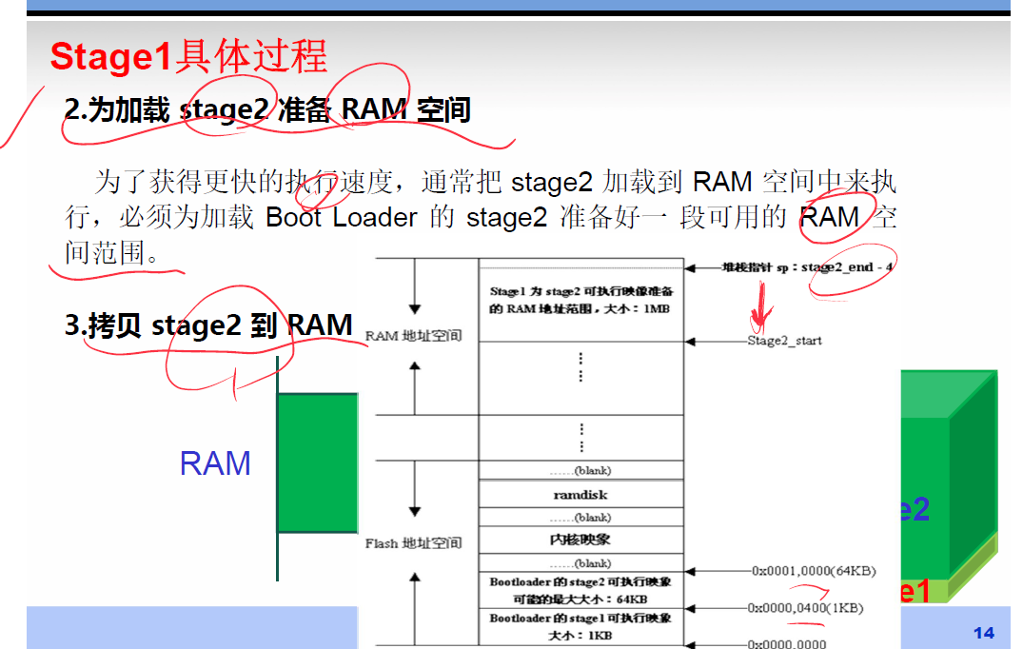

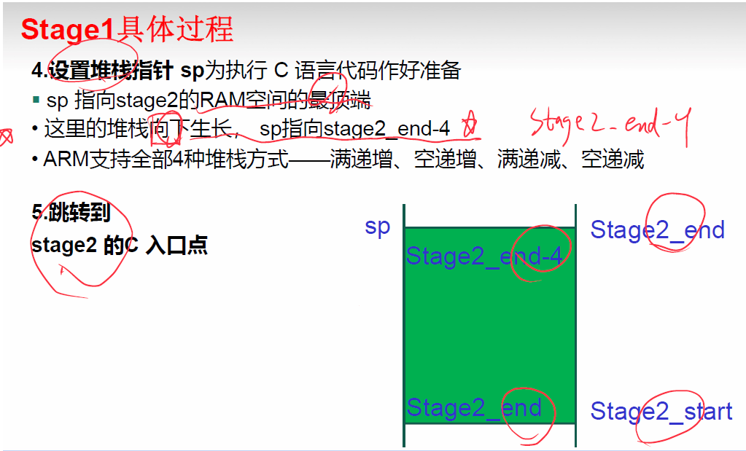

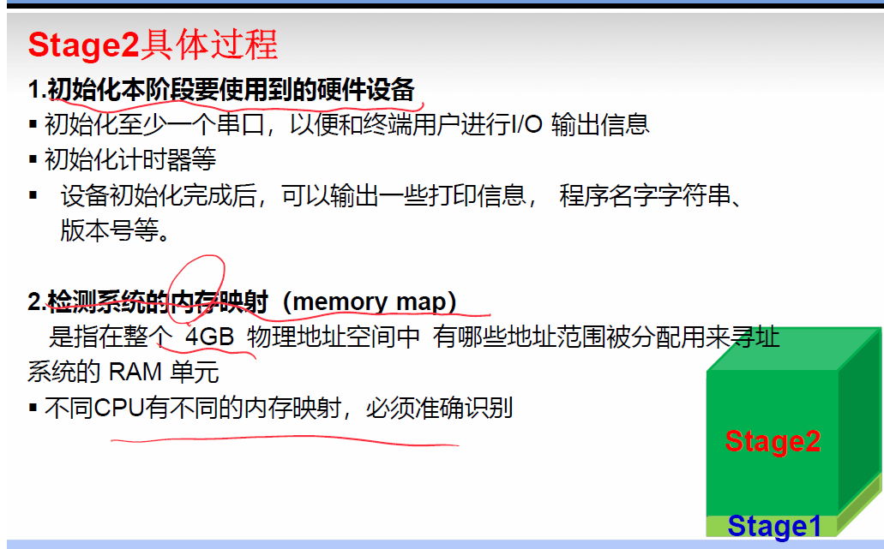

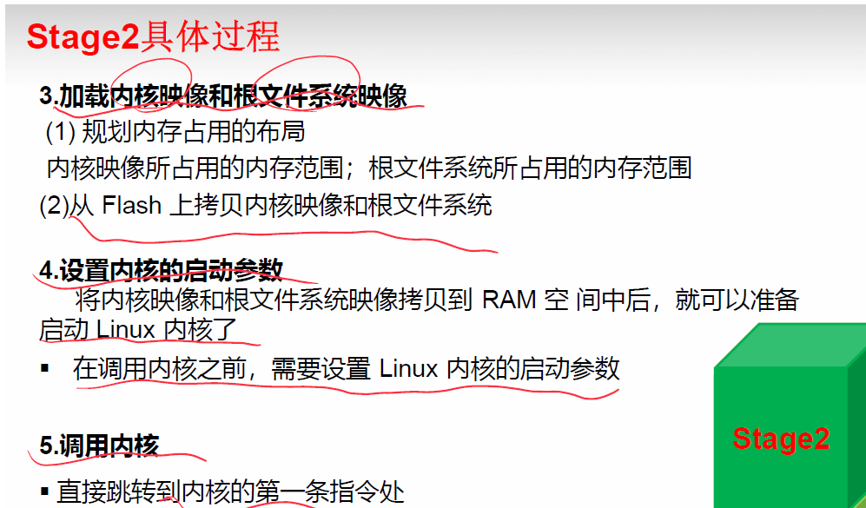

**其他可能涉及填空题知识点：**

